Объявление
о проведении публичных слушаний по проекту внесения изменений
в Генеральный план и Правила землепользования и застройки Усть-Абаканского поссовета Усть-Абаканского района Республики Хакасия

Проект внесения изменений в Генеральный план и Правила землепользования и застройки Усть-Абаканского поссовета Усть-Абаканского района Республики Хакасия подготовлен в соответствии с постановлением администрации Усть-Абаканского поссовета от 07.04.2021 № 61-п «О подготовке проектов о внесении изменений в Генеральный план и Правила землепользования и застройки Усть-Абаканского поссовета Усть-Абаканского района Республики Хакасия».

Информационный материал,
рассматриваемый на публичных слушаниях:

Проект внесения изменений в Генеральный план и Правил землепользования и застройки Усть-Абаканского поссовета Усть-Абаканского района Республики Хакасия предусматривает изменение в части смены зоны «СХ1 - зона сельскохозяйственного использования» на зону «Ж3п - зона перспективной застройки среднеэтажными многоквартирными жилыми домами (3-5 этажей)» в отношении элемента планировочной структуры — гаражно-строительного кооператива по адресу: Республика Хакасия, Усть-Абаканский район, рп Усть-Абакан, Спортивная 2, территория ГСК.

Фрагмент карты градостроительного зонирования
Правил землепользования и застройки Усть-Абаканского поссовета Усть-Абаканского района Республики Хакасия

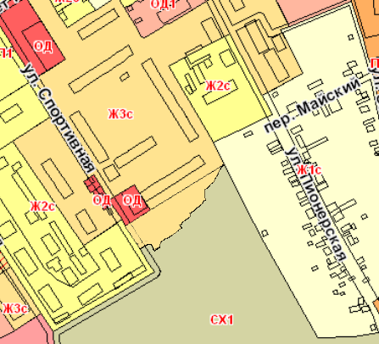

Информация
о месте и времени открытия экспозиции проекта
и проведения публичных слушаний

С экспозицией проекта можно ознакомиться в администрации Усть-Абаканского поссовета, по адресу: рп. Усть-Абакан, ул. Карла Маркса, 9 в рабочие дни с 8.00 до 12.00 часов.
Материалы проекта размещены на официальном сайте администрации Усть-Абаканского поссовета в телекоммуникационной сети «Интернет» по адресу:
усть-абакан.рф.
Публичные слушания пройдут 19 мая 2021 г. в 10:00 часов по адресу:
рп. Усть-Абакан, ул. Карла Маркса, 9.
Предложения по проекту, рассматриваемому на публичных слушаниях, имеющиеся у юридических и физических лиц, могут быть направлены в администрацию Усть-Абаканского поссовета в рабочие дни с 8.00 до 12.00 и с 13.00
до 17.00 по адресу: рп. Усть-Абакан, ул. Карла Маркса, 9 .
Предложения заинтересованных лиц принимаются на бумажных и электронных носителях до 30.04.2021, в порядке, предусмотренном для обработки почтовой корреспонденции.

Председатель Комиссии
Первый заместитель Главы
Усть-Абаканского поссовета Т.Ю. Можарова

